
Fiche de test

Nom du test : double tache en situation de fatigue
Objectif du test : Tester la capacité de double tache de l’athlète en situation de fatigue

Protocole du test :
On fait réaliser à l’athlète 4 sprint de 20m sans repos. A l’issue de ces 4 sprint on demande à l’athlète de réaliser un slalom en jonglant avec la balle et sa raquette, en même temps on lui soumet 3 multiplications dont il doit fournir la réponse les plus rapidement possible. On répète l’opération 5 fois et on note le nombre d’erreur. Répéter le même test mais cette fois demander à l’athlète de réaliser le slalom en driblant avec un ballon de basket.

Schéma du test :
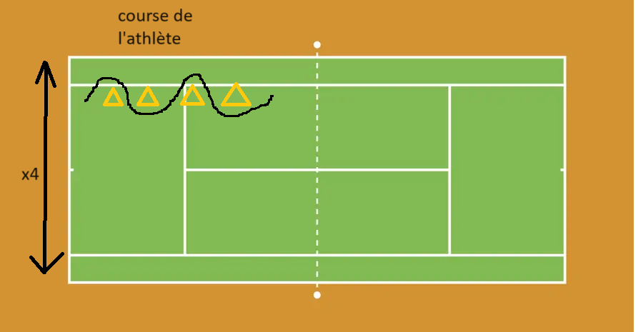

Critères de réalisations :
L’athlète doit réussir à donner la bonne réponse au calcule, sans faire d’erreur sur le slalome.

Objectif/barème
Maximum 5 erreur, Objectif 3 erreur ( sur 5 tours).

